- 质点力学
1、理解描述直角坐标中的运动的各个物理量的概念及相互关系，重点区分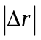，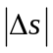，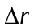，和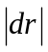，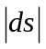，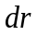的物理意义。例：P14 课堂练习1.7、1.8、1.9
2、掌握根据运动方程求相关物理量（速度、加速度）的方法。例：P13 课堂练习1.2、1.3
3、掌握圆周运动的描述，理解切线加速度和法线加速度的意义。例：P19 课堂练习1.11、1.13
4、掌握牛顿第二定律的应用。 例：P26 课堂练习1.18；P23 例题1.13
5、掌握用相对运动理论分析实际问题。例：P29 例题1.17；P32 课堂练习 1.21
6、掌握动量、冲量的概念，重点掌握动量守恒条件，会应用动量守恒定律解题。例：P37 课堂练习1.26；P49 总习题1.18

7、理解功和能的概念，会计算简单的变力功，掌握保守力与势能的关系。例：P47 课堂练习1.33； P44 例题1.28；
8、理解机械能守恒定律，重点掌握如何利用动量守恒定律、功能原理、机械能守恒定律综合解力学问题。P50 总习题 例1.31

第二章 连续介质力学
1、掌握刚体定轴转动的角量描述，理解力矩的概念。例：P66 课堂练习2.11、2.12、2.13
2、掌握刚体转动定律公式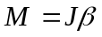，会结合牛顿第二定律求解简单的力学问题。例： P60例题2.6 ；
3、综合掌握动量守恒、角动量守恒及机械能守恒定律的应用。例：P66 课堂练习2.7、2.9；课堂练习2.10；P69 课堂练习2.17；

第三章 静电场
1、理解电场强度的概念，掌握点电荷的电场强度公式：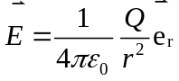
会求点电荷系的电场强度。例：P91 课堂练习3.2、3.3
2、理解电场强度通量的概念，掌握静电场的高斯定理，能够用高斯定理求解均匀带电球面周围的电场。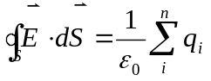 例：P99 课堂练习3.7、3.8、3.9；P98 例题3.7；P119 总习题3.11
3、理解静电场是一个保守场，做功与具体路径无关。
4、理解静电场的电势的概念，掌握点电荷的电势公式， 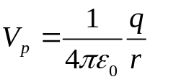会用电势的叠加原理求点电荷系的电势。例：P103例题3.10
5、会用电场积分法求电势，掌握均匀带电球面在周围所产生的电势公式。即：
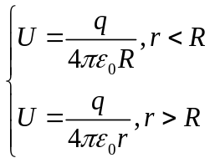 其中q表示球面所带的电荷，r表示场点到球心的距离，R表示球面的半径。
例：P102例题3.9； P119 总习题 3.16
6、理解电势差的内涵。（电势差表示将单位正电荷从起点移动到末点过程中静电场力所作的功，那么将电荷q从a点移动到b点过程中静电场力所作的功为：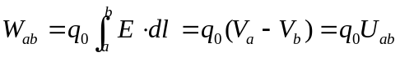.
例：P106 课堂练习3.19；课堂练习3.20
- 理解静电平衡的概念，掌握静电平衡的必要条件和静电平衡状态的导体的几个特点:
- 1)导体内部电场强度处处为零。2）导体是等势体，导体表面是等势面。3）导体内部任意位置没有净电荷，电荷只能分布在导体表面上。4）导体之外靠近导体表面的地方，场强处处与表面垂直，场强的大小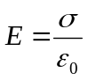。5）导体静电平衡时，表面的电荷面密度与该处的曲率有关，曲率越大，曲率半径越小，面电荷密度越大。
- 会求导体在静电平衡状态下电荷的分布及其电势分布。例：P110课堂练习 3.21；P111 课堂练习3.23

